Ръководство на потребителя за плащане по електронен път на задължения към НАП чрез виртуален ПОС терминал.

ВАЖНО! Услугата стартира с прием на картови плащания, извършени с дебитни или кредитни карти Bcard и MasterCard (вкл. Maestro), издадени от доставчици на платежни услуги, опериращи на територията на Република България и участващи в платежната система с окончателност на сетълмента БОРИКА. Възможност за плащания с платежни карти Visa, както и с други платежни карти, издадени от доставчици на платежни услуги, опериращи извън територията на Република България, в държави от Европейския съюз и извън Европейския съюз ще се предостави на клиентите на НАП на по-късен етап.

Плащане по електронен път на задължения чрез виртуален ПОС терминал можете да направите по следните начини:

- Чрез Е-услуги с електронен подпис и ПИК в портала за електронни услуги на НАП
- В address bar-а на браузъра се въвежда адресът: https://inetdec.nra.bg ;
- Избира се препратка „Е-услуги с електронен подпис“ и „ВХОД В ПОРТАЛА за Е-Услуги, достъпни с квалифициран електронен подпис (КЕП)“ или
- Избира се препратка „Е-услуги с ПИК“ и „ВХОД В ПОРТАЛА за Е-Услуги, достъпни с персонален идентификационен код (ПИК)“;
- Избира се задължено лице (чрез натискане на бутона "Задължени лица"). След направения избор, от бутон "Услуги" можете да използвате всички достъпни за избраното задължено лице услуги;
- Избира се секция „Предоставяне на данъчна и осигурителна информация и информация от данъчно-осигурителната сметка“ и съдържащата се в нея справка „Справка за задълженията с възможност за извършване на плащане“:

При избор на Справка за задълженията с възможност за извършване на плащане/бутон „Справка“ се визуализира информация в таблична форма на задължения, по които не е постъпило плащане в НАП. В таблична форма са представени видът задължение, видът документ и неговият номер, датата и периодът на документа, които са го породили, както и срокът за плащане, остатък главница, остатък лихва, стойности за задължението, за плащане.
Справката за задълженията предоставя възможност за генериране на плащане на задълженията по електронен път. Тази функционалност се извиква с натискане на бутон „Плащане по електронен път“ в долната част на екрана (бутонът се вижда, само когато има налични задължения за плащане). Задълженията в последната секция – „Справка за погасени по давност/отписани задължения“ – не се включват в задълженията за плащане от потребителите.
С натискането му се визуализира допълнителна таблица към всяка отделна справка (таблица), в която има данни за задължения, с възможност да бъдат подготвени за плащане. В таблицата се визуализират задълженията, сумирани по вида на плащането, като за всеки вид плащане на клиента се предоставя възможност или да прехвърли точната сума за плащане чрез бутон от колоната Дължима сума, или ръчно да въведе желаната за превеждане сума.
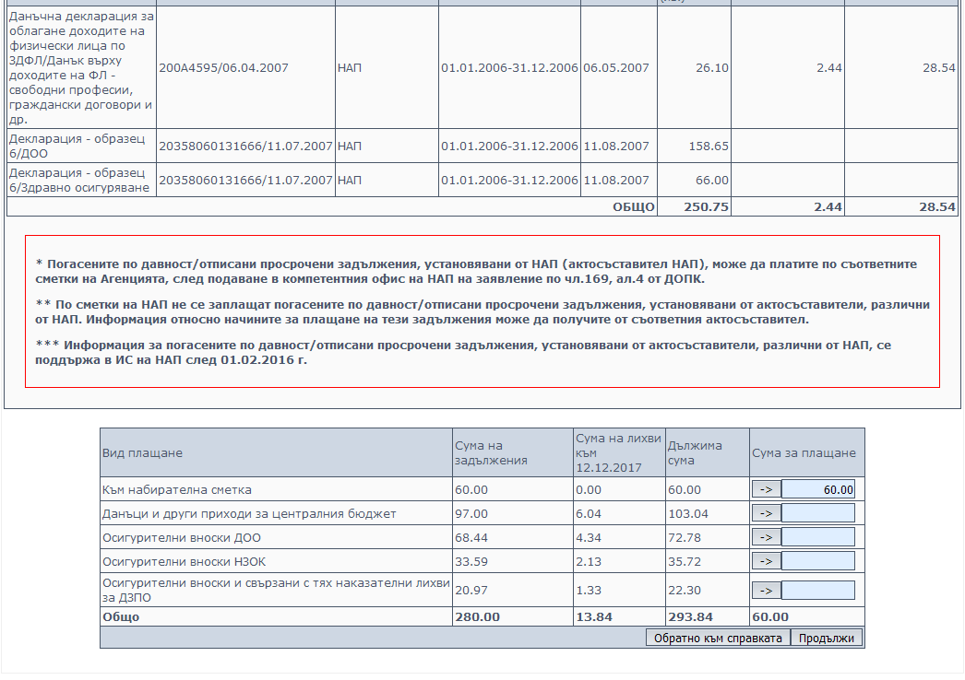
След въвеждане/прехвърляне на сумата за плащане се избира бутон „Продължи“, който извежда екран „Списък на наредените и извършени плащания в Портала на НАП“. Екранът предоставя информация за нови и вече минали плащания през системата, както и информация за датата, задълженото лице, вида задължение, получателя и сумата за плащането.
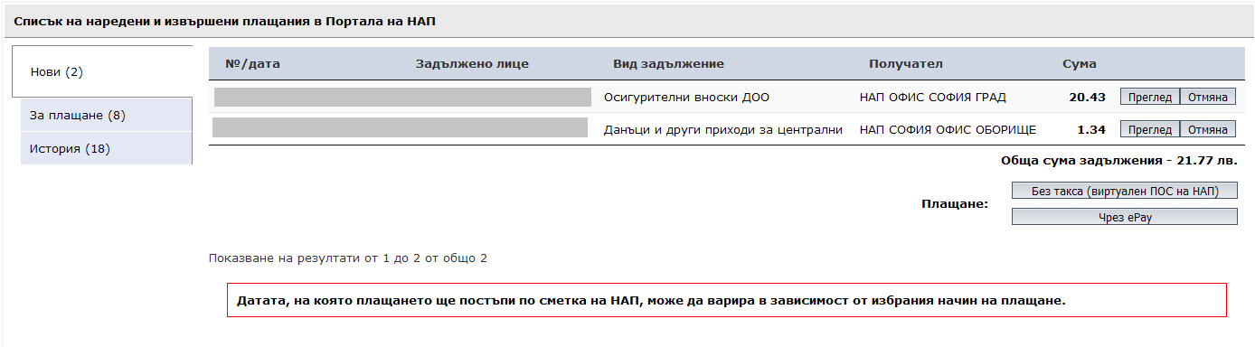
При избор на бутон „Преглед“ се извежда форма тип „Платежно нареждане“, попълнено със съответните данни.
При избор на бутон „Отмяна“ съответното задължение се премахва от списъка.
Потребителят може да избере да плати по един от двата начина:
1. Плащане чрез виртуален ПОС терминал - За нареденото плащане, няма да бъдат удържани банкови такси. Като платените суми през виртуален ПОС терминал се отразяват веднага и съответно се актуализира Справката за задълженията на платеца, с изключение на задълженията за глоби/санкции от други институции или задължения които са в процес на принудително изпълнение и които се отразяват след допълнителна обработка и разпределение.
След заявяване на вида публично/и задължение/я, което иска да плати клиентът, независимо дали е заявено едно или повече видове задължения, вкл. предадени за принудително събиране, цялата сума се заплаща с едно картово плащане. При избор на бутон „Плащане чрез ПОС терминал“ системата прехвърля потребителя към екран на виртуален ПОС терминал на НАП за въвеждане на данни за карта за плащане на задълженията.
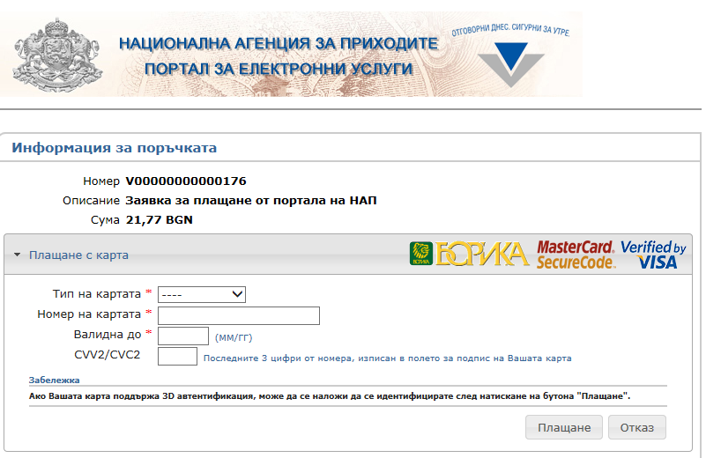
При успешно плащане, информацията веднага се отразява в справката за задължения.
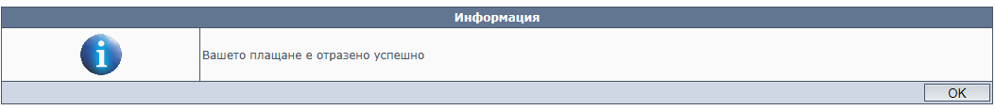
При НЕуспешно плащане:
В случай на проблеми с парола Ви за допълнителна автентикация, моля да се обърнете към издателя на Вашата карта.
В случаите, в които проблемът е свързан с наличност или технически проблем с картата Ви, моля да се обърнете към издателя на Вашата карта.
Списък на съобщенията, които ще се визуализират на клиентите в случай на неуспешно плащане с виртуален ПОС терминал и причините за получаването им:
Неуспешна 3D автентификация - грешна 3D автентификация на страницата на ACS на банката издател на картата.
Потребителски отказ - клиента е избрал бутон „Отказ“ от платежната страница; също така отменена транзакция по timeout; клиента не е избрал отказ, а е затворил браузъра.
Възникна технически проблем при обработка на заявката за плащане - поради комуникационни и технически причини или въведена карта VISA.
Възникна проблем с Вашата карта и заявката за плащане е отказана - получава се при въведена грешна валидност, грешно CVC, …и други.
Грешно въведен номер на карта – поради грешно въведен номер на карта.
Недостатъчна наличност по картата - недостатъчна наличност по картата, дефинирани лимити за суми по картата –дневни, седмични,..; налични авторизации,....и други.
Вашата заявка за плащане е отказана поради съществуващо ограничение за приемане на карти от български картоиздатели - при разплащания с международни карти, поради ограничението за приемане на местни карти за този терминал.
Във всички останали случаи, моля да се свържете с Информационен център на НАП - 0700 18 700, Електронна поща: infocenter@nra.bg .
Всички наредени картови плащания към НАП, независимо от направения избор на лицето за вида на задълженията, които иска да погаси, постъпват по една банкова сметка на НАП в БНБ. Въз основа на избора на лицето се извършва автоматично разпределение на сумите към сметките на НАП за централизация на приходите към съответните бюджети – централен, НОИ, НЗОК, ДЗПО.
2. Плащане чрез ePay - За всяко наредено плащане ИПЕЙ АД начислява такси, съгласно тарифата, обявена на интернет страницата му и съответно отразяването на извършеното плащане в справката за задължения се извършва след постъпване на платените суми по сметките на НАП.

Чрез Е-услуги със свободен достъп от портала за електронни услуги на НАП.
- В address bar-а на браузъра се въвежда адресът: https://inetdec.nra.bg ;
- Избира се препратка „ВХОД В ПОРТАЛА за Е-Услуги със свободен достъп“;

Избира се „Плащане на задължения към бюджета по електронен път“:
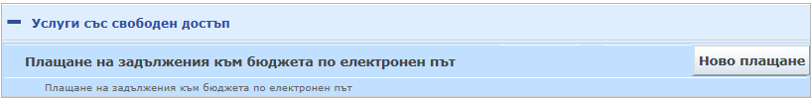

Услугата „Плащане на задължения към бюджета по електронен път“ предоставя възможността за плащане на избрани суми към сметка на НАП.
Използването на услугата минава през няколко стъпки:
1. Създаване на заявка за плащане.
2. Преглед на данните и избор на платежна система.
3. (Външна за портала на НАП) – извършване на плащането в платежната система.
Изборът на бутон „Ново плащане“ отваря формуляр, който клиентът попълва с необходимата информация за генериране на плащане. Системата автоматично попълва данни за задълженото лице, когато е избрано такова.
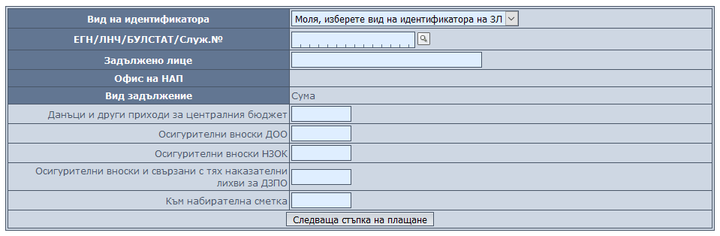
Втората стъпка от плащането визуализира списък на наредените и извършени плащания.
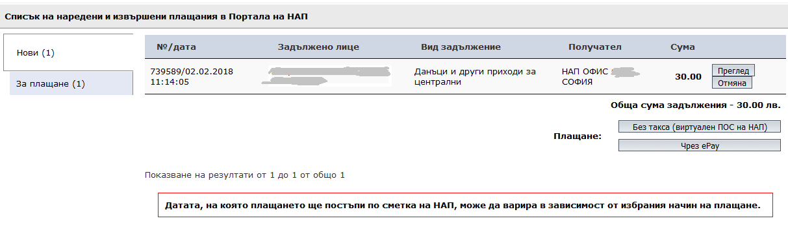

При избор на бутон „Преглед“ се извежда форма тип „Платежно нареждане“, попълнено със съответните данни.
При избор на бутон „Отмяна“ съответното задължение се премахва от списъка.
Потребителят може да избере да плати по един от двата начина:
1. Плащане чрез виртуален ПОС терминал - За нареденото плащане, няма да бъдат удържани банкови такси. Като платените суми през виртуален ПОС терминал се отразяват веднага и съответно се актуализира Справката за задълженията на платеца, с изключение на задълженията за глоби/санкции от други институции или задължения които са в процес на принудително изпълнение и които се отразяват след допълнителна обработка и разпределение.

Плащането след избор на опцията „Виртуален ПОС на НАП“ е аналогично на описаното при плащане на задължения чрез Е-услуги с електронен подпис и ПИК в портала за електронни услуги на НАП.

2. Плащане чрез ePay - За всяко наредено плащане ИПЕЙ АД начислява такси, съгласно тарифата, обявена на интернет страницата му и съответно отразяването на извършеното плащане в справката за задължения се извършва след постъпване на платените суми по сметките на НАП.

